<QuickBus>

Plano de Projeto

# Introdução

O presente documento tem como objetivo descrever o plano de projeto do projeto “Nome do projeto”, para a disciplina de Prática em Fábrica de Software I. Este sistema tem como finalidade automatizar o transporte público tendo como alvo o trânsito de ônibus nas rotas e linhas que um usuário utiliza para se transportar de um local para o outro, assim como o controle de horários e itinerários que serão necessários para gerir informações como localização de ônibus próximos ao usuário, cálculo de média de tempo de parada em um determinado ponto, e feed com notícias da utilização do transporte.

# Organização do projeto

|  |  |  |  |
| --- | --- | --- | --- |
| **Membro do time** | **Scrum Master** | **Product Owner** | **Equipe de desenvolvimento** |
| Lucas Santos de Castro |  | X |  |
| Maurício Luan Moreira |  |  | X |
| Winnie Oliveira de Almeida | X |  |  |

# Processo e medidas de desenvolvimento

Os processos que serão utilizados para gerencia e desenvolvimento são Scrum e Open Up, e como processo de estimativa utilizaremos Pontos por Casos de Uso.

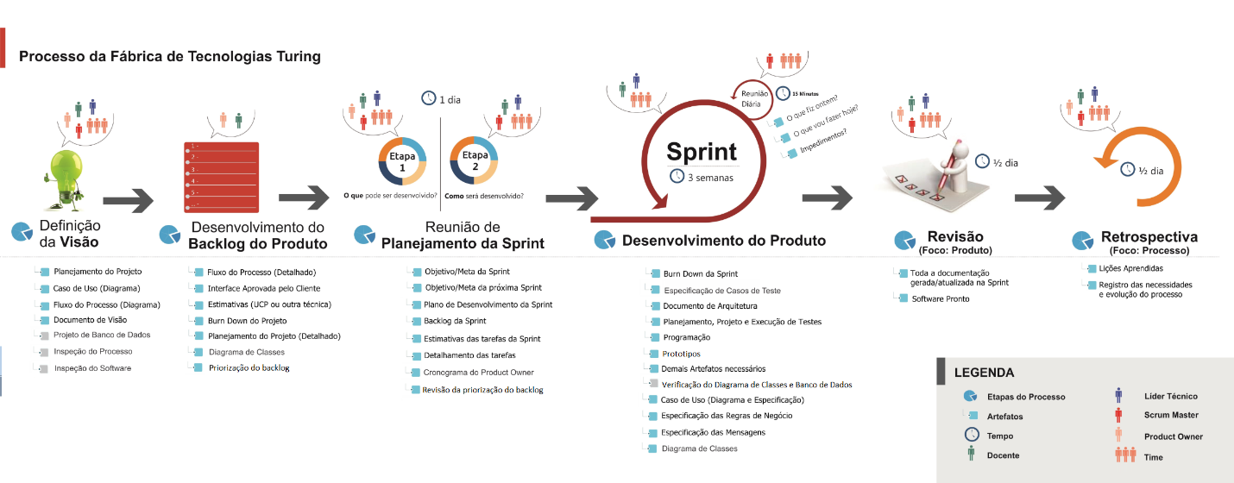

# Marcos do projeto e objetivos

|  |  |  |  |  |
| --- | --- | --- | --- | --- |
| **Fase** | **Iteração** | **Objetivos por Sprint** | **Prevista para início ou marco** | **Estimativa(dias)** |
| Iniciação | S1 | * Plano de Projeto. * Planejamento da primeira Release. | 06/02/2017 | 2,42 meses |
| Elaboração | * Backlog do Produto. * Visão do Produto. |
| Construção | * Escolha de linguagem e ferramentas para desenvolvimento |
| Transição | * Apresentação e validação do Backlog e Visão do Produto. |

# Desenvolvimento/ implementação

Para implantação do Quickbus escolhemos os servidores web que são responsáveis por armazenar e trocar informações com outras máquinas. Por causa disso, pelo menos dois participantes são envolvidos em cada troca de informações: um cliente, que solicita informações, e um servidor, que atende a esses pedidos. Cada lado exige também um programa especializado para negociar a troca de dados.

No caso do cliente, é usado um browser, como o Chrome, no computador ou mobile disponível. No lado do servidor, porém, as coisas não são tão simples. Existem várias opções de software disponível, mais todos têm uma tarefa semelhante: negociar transferência de dados entre clientes e servidores via http (Protocolo de Transferência de Hipertexto), o protocolo de comunicações da WEB.

Tornando a experiência do usuário mais agradável. Automaticamente a tela será redimensionada à um tamanho proporcional a tela do hardware de pc que está utilizando garantindo uma interface agradável. Já quando é aberto o site via mobile, o site contém os plug-ins responsivos que adequa o sistema para a tela do mobile.

Como linguagens de programação utilizaremos PHP, CSS e HTML, e para o desenvolvimento as ferramentas Php MyAdmin, Sublime Text e outras que serão inseridas no processo de acordo com a necessidade.

# Lições Aprendidas

- Desenvolvimento de Backlog

- Planejamento da Sprint

- Medidas de contenção de riscos

- e etc.